【事事关心】
人小志大 欢乐海洋
——观看中央电视台六一儿童节晚会
吴运泉
（2013年6月2日）

今年的六一国际儿童节晚上八时整，中央电视台一台名为《快乐的节日》的晚会，如期与3亿7千万儿童见面。节目中有欢乐、有理想、有梦想，紧扣“十八大”中国梦主题。节目长达约2个小时（实时为115分钟），丰富多彩的内容，充满童趣，如梦如幻的虚拟世界，嘉年华式的欢乐氛围，以及对“中国梦，孩子梦，未来梦”的艺术表达，陪伴孩子们度过快乐的夜晚，在他们生命的年轮中必然留下难忘的美好记忆。
这台晚会，全国选派优秀代表演出。属于老中青童四结合晚会。还有外国小朋友参加。除了儿童欢乐之外，确实也勾起了老一辈人的童年回忆，让成年人也难于忘怀。如果您无暇观看晚会，现在浏览一下本篇小稿与照片，或许也会有些收获与感动的。
快乐节日
现在，让我们先欣赏一下儿童节海报：绿地、蓝天、花卉、气球、礼品、金光大道……确实五彩缤纷，细细品味后，会让人们生出许多感慨来。我们的祖国，确实是幸福的乐园；我们的儿童，确是是快乐的儿童。
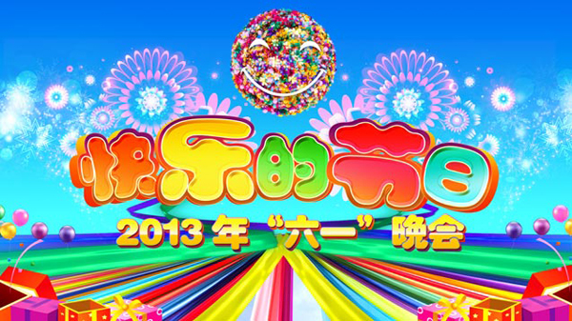
图1.快乐节日（节日海报）
万紫千红
晚上八时整，舞台大幕徐徐拉开。
总导演尹永斌，主持人董浩、鞠萍、红果果、黄炜、小鹿姐姐、绿泡泡、月亮姐姐、哆来咪等等，确是出手不凡。
一幕开场歌舞，万紫千红，震撼人心，把宽敞的中央电视台演播大厅，瞬间变成儿童欢乐的海洋。
充满浓浓的节日气氛，吸引了亿万观众视觉与心灵，顿时使全球华人为之欢呼雀跃，为我们天真无邪健康活泼的炎黄子孙感到无比骄傲与自豪。
（紧接下页）

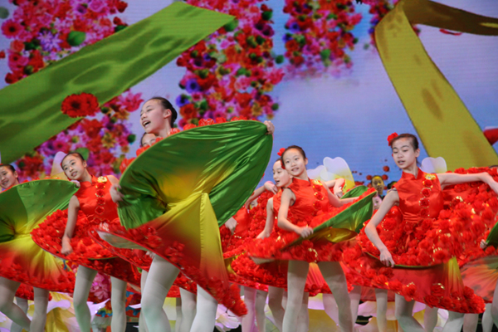
图2.万紫千红（开场歌舞）
动漫表演
英文缩写Cosplay被解释为模仿、装扮虚拟世界的角色，也被称为角色扮演或模仿秀。
由此，在网络上衍生出了新的含义，往往被用来形容“假扮某类人的人（例如韩红模仿秀等）”。
模仿秀是当今少年儿童流行的文化主流活动之一。通过服装、饰品、道具、化妆等，展示21世纪新人的精神风貌。
这次动漫表演（模仿秀）非常成功，形象十分活泼可爱。使人观后印象深刻，难于忘怀。
（紧接下页）
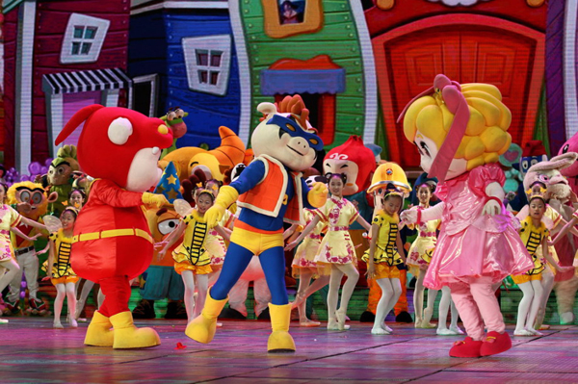
图3.动漫联唱（精彩剧照）
豫剧表演
下图这位小朋友，长得文静漂亮，圆圆的脸蛋，炯炯有神的眼睛，浓黑的毛发，非常逗人喜欢。
可惜我没有记住她的姓名，看来她年纪虽小，却是一位身经百战，久经沙场的“老艺人”了。
你看，她从容面对主持人采访，面露微笑，心不慌张，口若悬河，令亿万观众心服口服，为之喝彩。
（紧接下页）
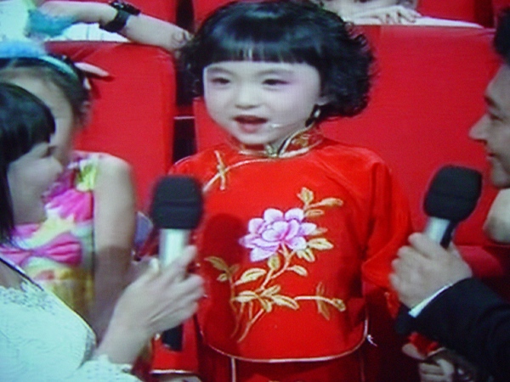
图4.豫剧演员（接受采访）
更令人惊奇的是，这位小朋友会唱“河南梆子”。唱起豫剧《花打朝》来，真是有模有样，有板有眼，非常投入与熟练。
人们不禁联想起著名豫剧表演艺术家常香玉（1922～2004）来。看来是后继有人了，又一位“小香玉”诞生了。
（紧接下页）
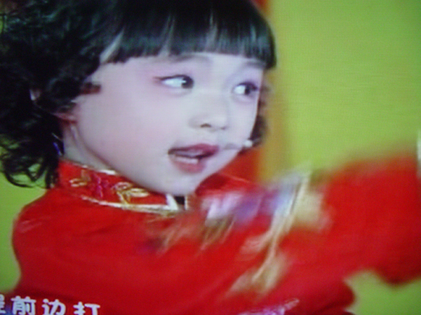
图5.尽情演唱（百炼成钢）
表演完毕，全场响起经久不息的掌声。
儿童最童真，最会实话实说。
豫剧唱毕，主持人蹲下来，问她：“你知道唱的是什么内容吗？”回答很干脆：“还不知道！”
全场又是一阵掌声。现在不知就是不知，不足为奇，长大了自然就会懂得的，大人不会难为她的。
（紧接下页）
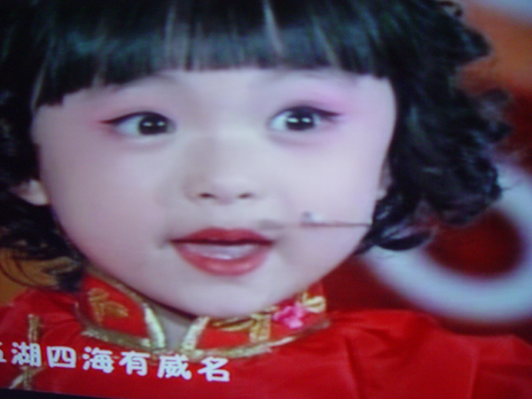
图6.四海威名（时代传扬）
美好童年
许多精彩节目是介绍不完的。
最后，晚会在嘹亮的《中国少年先锋队歌》和《请把我的歌带回家》乐曲声中圆满落幕。
谷建芬不愧是一个伟大的作曲家，把这首儿童歌曲谱写得如此优美，如此动听。让任何年龄的人听起来都感觉舒服，看到光明，永远都爱唱，永远听不够，回味无穷。
听到这首歌，仿佛又回到了美好的童年。
（注：学校关工网站刊发时间：2013年6月4日。）

